# Spoty – Operative Web-applikation

## Einleitung

Im Sprint 2 kamen 2 Hauptpunkte zu der operativen Web-Applikation dazu:

* Neues Design
* Ratings werden in einer eigenen Tabelle angezeigt für die jeweilige selektierte Location
* Google Maps wurde eingebunden und zeigt alle Locations an + die Entfernung von ihrem derzeitigen Standort zu der Location

## Design

Das Design wurde auf der Hauptseite nochmals überarbeitet und wird im 3 Sprint fertiggestellt. Es werden alle 3 Applikationen (Web, Droid und Desktop) in Grün gehalten.

## Funktionalitäten

### Rating

Die Ratings werden immer nur für die jeweilige Location angezeigt, welche gerade selektiert ist. Die Ratings in der Tabelle sind alle auf readonly gesetzt, damit niemand, die bereits abgegeben Ratings verändern kann.

Im 3. Sprint soll es dann auch möglich sein, neue Ratings zu den Locations hinzuzufügen.

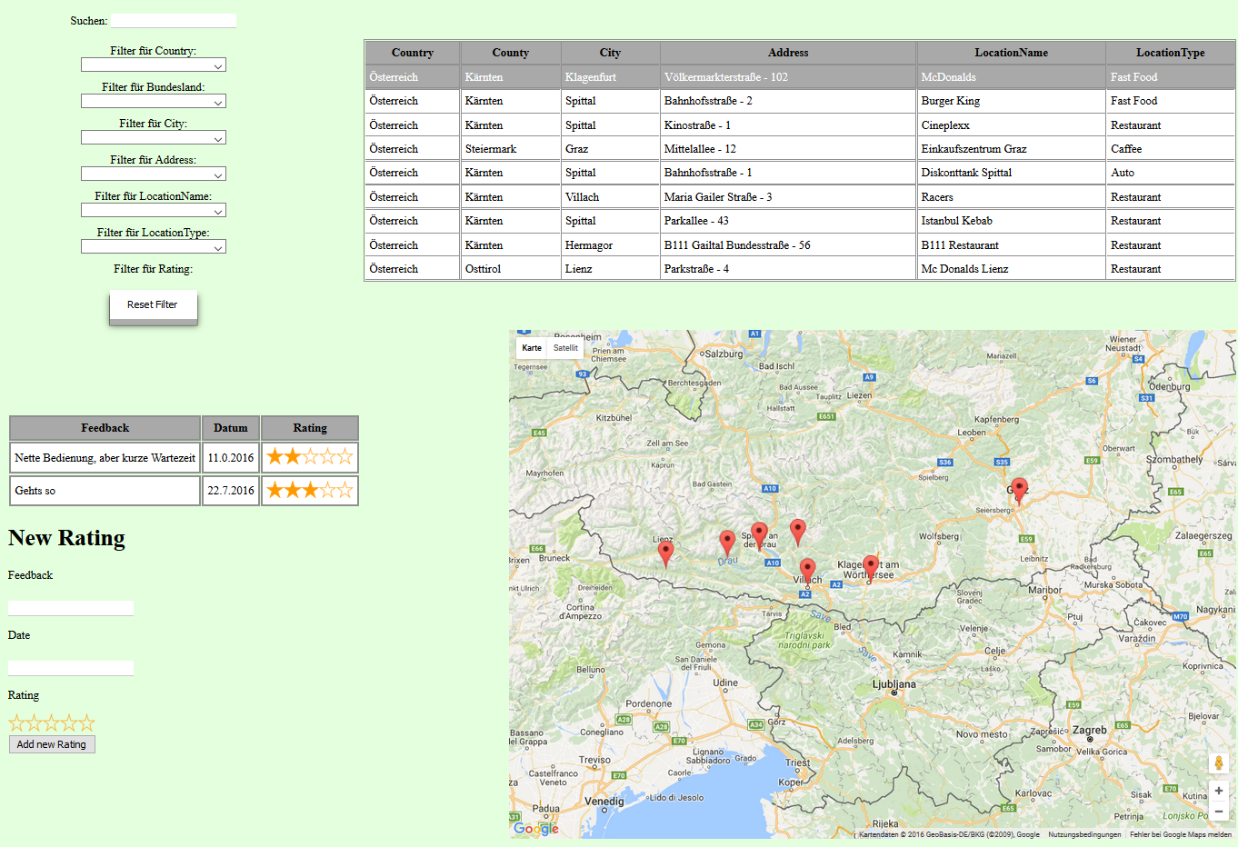

#### Locations

Mit der Google Map werden alle Locations angezeigt und auch die Entfernungen zwischem den Benutzer und den einzelnen Locations werden angezeigt. Es werden alle Marker dynamisch gesetzt d.h. die Locations werden alle von der Datenbank mittles dem WebService herein geladen und dann in der Google Map angezeigt.

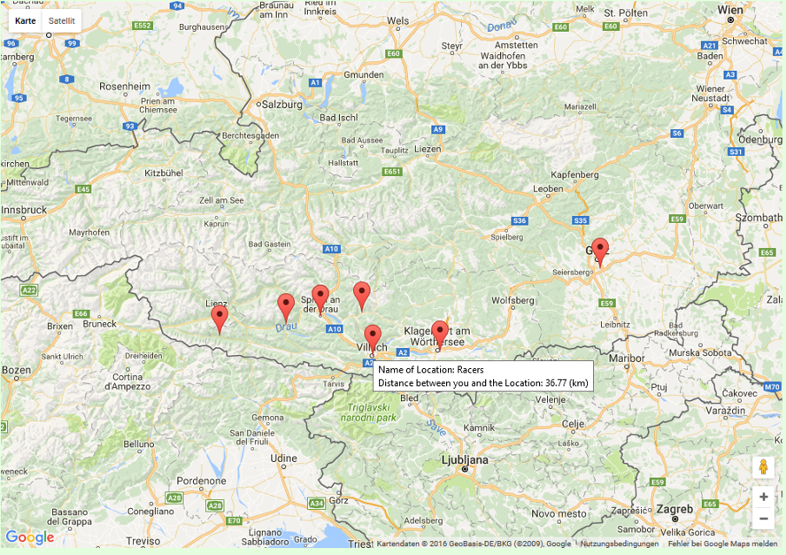

#### Location-Info

Man kann auch die restlichen Informationen der Location abrufen. Dafür muss man lediglich auf die gewünschte Location klicken und es werden, Das Land, Bundesland, Stadt, Adresse, Locationname und Locationtype angezeigt.

